REGULAMIN
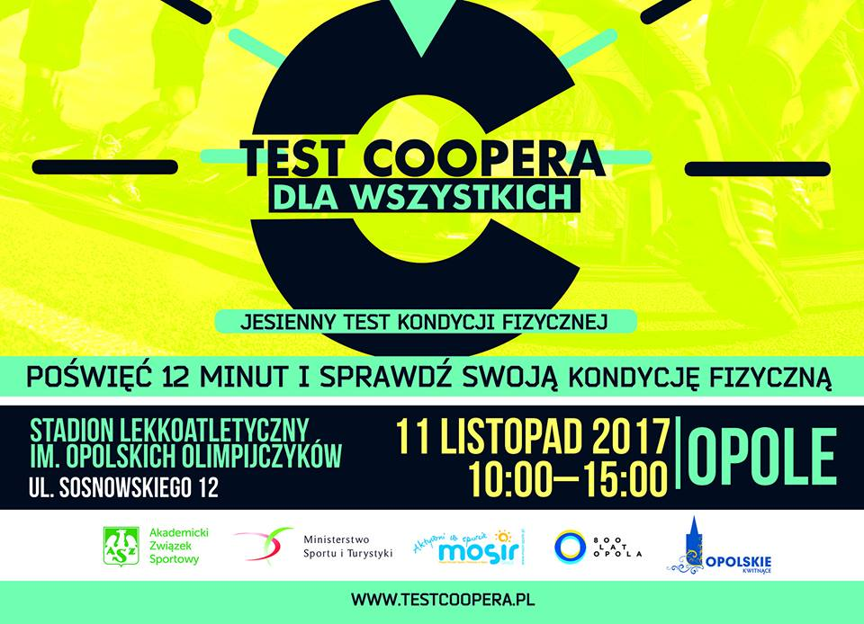

W sobotę 11 listopada w godzinach 10:00-15:00 na stadionie lekkoatletycznym im. Opolskich Olimpijczyków przy ul. Sosnkowskiego 12 odbędzie się kolejna edycja ogólnopolskiej akcji “Test Coopera dla Wszystkich”. Udział nic nie kosztuje. Każdy uczestnik otrzyma numer startowy, certyfikat z wynikiem oraz butelkę wody. Zapraszamy wszystkich – niezależnie od płci, wieku, stażu biegowego i poglądów politycznych. Imprezę rozpoczniemy od rozgrzewki, wspólnie z trenerką akcji “Biegam bo lubię” Katarzyną Jędzrzejewską.
W związku z tym, że tegoroczna edycja jesienna odbędzie się w dniu Narodowego Święta Niepodległości zachęcamy do udziału z akcentami patriotycznymi. Pokażmy, że Wszyscy jesteśmy BIAŁO–CZERWONI.
Przyjdź i zmierz się ze samym sobą!

